行政院所屬各機關因公出國人員出國報告書
（出國類別：其他）

赴美國參加UNH IOL舉辦之Moonv6 IPv6測試研討會因公出國人員報告書出國報告

服務機關：中華電信研究所
出國人 職 稱：助理研究員
姓 名：邱萬德 戴芳銘
出國地區：美國波士頓
出國期間：92年10月11日至92年10月19日
報告日期：92年11月10日

摘 要

隨著網際網路新經濟的興起及上網人數巨增，各種智慧型設備如PDA、IA、3G行動通訊等連接網際網路提供服務已成趨勢，市場潛力十分可觀。現有的IP位址已逐漸不敷使用，必須有新一代的網際網路通訊協定來滿足未來Internet的需求。並對現有網際網路通訊協定IPv4之即時服務、壅塞控制及保密措施，提出解決方法，因此推動新一代網際網路通信協定之IPv6，乃成為網路建設發展當務之急。

IPv6通信協定之測試、驗證及互連為一項高複雜化之技術，產品於發展後期往往花費大量人力及時程進行此工程。而NICIIPv6標準測試實驗室成立，即提供專門自動化之技術協助設備廠商進行IPv6驗證測試及各種設備之互連，加速產品上市時間，並保證上市之品質。

此次代表NICI IPv6基礎建設分組與標準測試分組(中華電信)所參與之Moonv6 IPv6測試研討會為一IPv6世界性測試大會，邀請世界各國IPv6設備廠商與會，參與廠商包括了網路設備、測試儀器以及電腦設備商等，同時也邀請了IP網路服務提供者(Service Provider)與會，其涵蓋範圍對業界技術與市場有深遠的影響。派員參加該測試研討會將有助於拓展我國及各國交流之機會，並了解各廠商之發展現況，對未來我國IPv6推展上將有莫大之助益。

目 錄
一、 出國目的 1
二、 考察、訪問過程 1
三、 考察、訪問心得 2
四、 建議意見 5
附件一 議程表 6
附件二 Moonv6網路地理位置圖 10

出國目的
隨著網際網路新經濟的興起及上網人數巨增，各種智慧型設備如PDA、IA、3G行動通訊等連接網際網路提供服務已成趨勢，市場潛力十分可觀。現有的IP位址已逐漸不敷使用，必須有新一代的網際網路通訊協定來滿足未來Internet的需求。並對現有網際網路通訊協定IPv4之即時服務、壅塞控制及保密措施，提出解決方法，因此推動新一代網際網路通信協定之IPv6，乃成為網路建設發展當務之急。

IPv6通信協定之測試、驗證及互連為一項高複雜化之技術，產品於發展後期往往花費大量人力及時程進行此工程。而NICIIPv6標準測試實驗室成立，即提供專門自動化之技術協助設備廠商進行IPv6驗證測試及各種設備之互連，加速產品上市時間，並保證上市之品質。

此次代表NICI IPv6基礎建設分組與標準測試分組(中華電信)所參與之Moonv6 IPv6測試研討會為一專業性測試大會，邀請世界各國IPv6設備廠商與會，參與廠商包括了網路設備、測試儀器以及電腦設備，其涵蓋範圍對業界技術與市場有深遠的影響。派員參加該測試研討會將有助於拓展我國及各國交流之機會，並了解各廠商之發展現況，對未來我國IPv6推展上將有莫大之助益。

本次出國係由九十二年度我國IPv6建置發展計畫－IPv6骨幹影音傳輸建置與測試分項計畫派員參加。骨幹影音傳輸建置與測試分項計畫派員參加該會議之目的，係想了解目前國際上IPv6 骨幹影音傳輸建置與測試相關技術及各廠商IPv6設備於Pv6 骨幹影音傳輸網路上互運狀況，提供我國IPv6骨幹影音傳輸建置時之參考。另外同時亦代表標準測試分組參加與考察其美國IPv6測試活動之發展狀況，以便對我國IPv6網路設備、用戶設備、IPv6網路家電等業者提供更良好之產品測試服務。

考察、訪問過程
92年10月11日 由桃園中正機場啟程赴美國波士頓
92年10月12日 到達美國波士頓
92年10月13日至10月17日 出席會議
92年10月18日 由美國波士頓啟程回台灣
92年10月19日 到達桃園中正機場

考察、訪問心得
本次出國主要是赴美國參加UNH IOL舉辦之Moonv6 IPv6測試研討會(議程表詳如附件一)。測試研討會心得簡述如下：

- 測試過程心得：

這次測試主要為Routing Protocol互連測試，如OSPFv3、BGP4+以及簡單的Transition Mechanism。測試大會之前，已事先擬定好OSPFv3以及BGP4+之測試步驟，因參測廠商眾多，故同一個測試項目，採用相同的測試架構，分組逐項同時測試，並輪流扮演不同角色測試，以檢驗不同廠牌之間的互連性。除了逐項互連測試之外，運用不同廠牌之網路設備，建構出真實世界之網路架構，以供往後數月之應用測試。此建構IPv6網路之經驗，可以當作各個ISP業者建構IPv6網路之參考，亦可以當成採購IPv6設備之參考。中華電信亦協助完成Moonv6 UNH IOL網路架構IPv6階層式定址模式。

(二)拜訪參與測試廠商：
這次參與測試廠商主要包括了三大類廠商，ISP業者以及實驗室、測試儀器廠商以及網路設備廠商，如下：

- ISP業者以及實驗室，主要是我國中華電信(代表NICI IPv6基礎建設分組與標準測試分組)、日本NTT、法國電信、Native6 Inc.、Root Server Test Bed、Sprint、UNH-IOL以及美國國防部。
- 測試儀器廠商包括了Spirent Communications、Ixia、Navtel以及Agilent Technologies。
- 網路設備廠商包括了6Wind、Checkpoint Communications、Cisco Systems、Elmic Systems、EMC、Extreme Networks、Foundry Networks、Fujitsu、 Hewlett Packard、Hitachi、Hexago、IBM、IP Infusion、Juniper Networks、 NEC、Nokia、Procket Networks、Microsoft、S-Net Systems、SUN Microsystems、Windriver。

由於參測廠商眾多且測試過程繁忙，僅能拜訪具代表性廠商：
- Spirent Communications：
產品兼具了IPv6效能測試以及IPv6通信協定符合驗證，於IPv6測試領域居領先地位。

- Ixia：
測試架構採用了Linux作業系統、FPGA、750MHz CPU。Routing Protocol支援RIPng、OSPFv3、BGP4+。Ixia每一個Ethernet Port可支援NetIQ Chariot Endpoint。IPv6通訊協定符合性驗證採用ANVL IPv6 Comformance Test Suite。

- Microsoft：
微軟作業系統支援IPv6的有Windows CE, Windows CE Gateway, Windows 2000, Windows XP, Windows 2003 Server等等。

IPv6應用軟體方面，同時支援Server端以及Client端的有IIS Web Server/Internet Explorer(HTTP)、Media Server/Media Player、DNS over IPv4/IPv6；支援Client端的有Telnet、FTP。

Transition Mechanism方面支援ISATAP以及6to4。網路安全方面，支援簡單的IPSec，如基本的ESP。

- CheckPoint：
CheckPoint Firewall IPv4版本支援較多的作業系統，如Sun Solaris、Linux、 Windows、HP等等；IPv6版本僅支援Sun Solaris、Nokia。此CheckPoint Firewall IPv6版本已經具有基本的IPv6防火牆功能，如IP Filter、Attack Protection。

- S-Net Systems：
實作轉移機制DSTM(Dual Stack Transition Mechanism) 架構中的DHCPv6 Server可提供IPv6位址指派、IPv4位址指派以及IPv6 Routing。支援的作業平台有Linux、Solaris、Real-Time OS。目前僅有韓國大學以及韓國ISP業者試用中。

本次測試大會會場，如圖1所示，為本報告作者(右二)與NTT Network Service Systems Lab.於會場參訪留影。

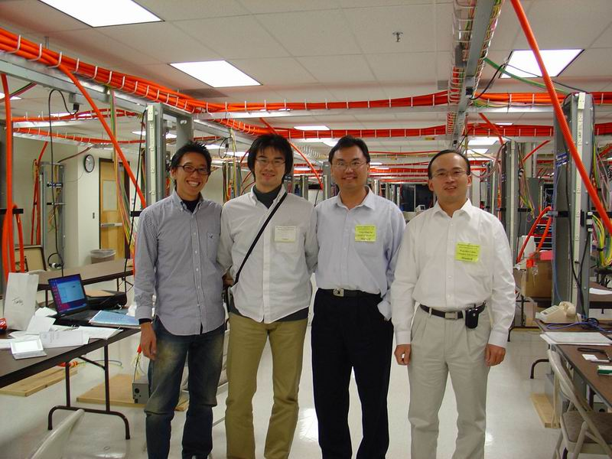
圖1 會場留影

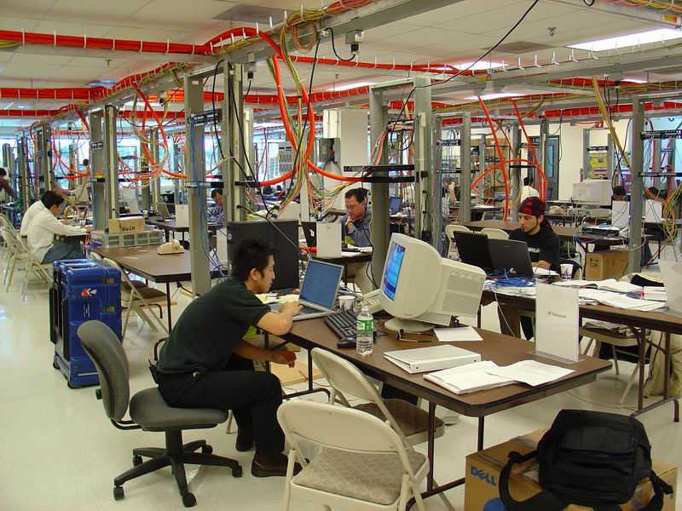
圖2 測試大會實況

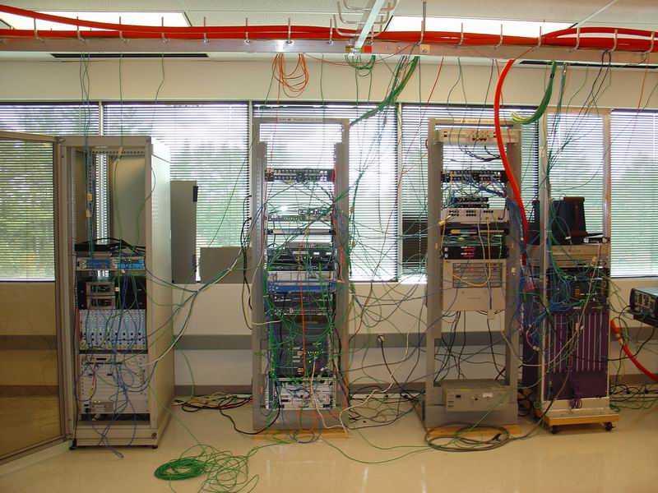
圖3 Moonv6網路設備實況

建議意見

美國新罕布夏大學InterOperability Laboratory(UNH IOL)於測試領域深耕長達十五年，其測試領域包含了各種終端設備接取技術，如xDSL、10 GE、IP Routing、Wireless、DOCSIS等等，發展了許許多多測試驗證套件，舉辦過多次設備廠商測試大會，其測試經驗值得我國觀摩學習。

2003年六月中美國國防部簡報上，負責網路和資訊的副部長John Stenbit表示美國國防部將在2008前將網路基礎設施遷移到IPv6上，凡是在2003年十月份以後替換的設備必須相容IPv6。Moonv6網路為驗證IPv6通訊協定以及國防先導網路，一方面作為美國國防部推廣IPv6以及採購IPv6設備之參考，一方面進行IPv6設備廠商互連測試，了解各國業界IPv6設備發展現況，建議Moonv6 Phase II派員參加，以持續更新產業最新動態以及掌握未來IPv6趨勢及應用服務發展。

UNH IOL其運作模式有三個好處：一則訓練在校學生就業前所需之專業訓練，縮短學校教育與業界專業需求之間的落差；二則利用學校學術資源發展各式各樣之測試軟硬體，提供業界所需之驗證工具；三則自給自足，財物獨立。建立國內大學可效法其運作模式，學有所用，培育業界所需人才以及增加大學財源。

附件一 議程表

Moonv6 Phase I Timeline

Time |  | Activity
August 27 to 29, 2003 |  | Final Moonv6 planning meeting at UNH-IOL
September 1, 2003 |  | Good idea cut-off date
September 5th, 2003 |  | Draft test plan available for review
September 10, 2003 |  | Ship date for participating vendors. Final notification date for Phase 1 participation
September 12, 2003 |  | Draft test plan review closes
September 17-19, 2003 |  | External connectivity exercise (ping, trace route, telnet, PKI, etc.)
September 26, 2003 |  | Finalized test plan available
September 22 to October 5, 2003 |  | Lab setup and intial topology configuration
October 6 to 17, 2003 |  | Phase I execution; Interoperability and test event begins

Moonv6 Site Activities

IPv6 Core Operations Test Suite
Revision: | 1.0
Status: | Fully Documented, Actively Tested
Time Required: | 3 days
Notes: | This suite of tests is intended to help implementers evaluate the functionality of their products that support IPv6. The following IETF documents are covered: RFC 2460, RFC 2461, RFC 2462, and RFC 1981. Parts of draft-ietf-ipngwg-icmp-v3-00.txt are also covered as required to test the aforementioned RFCs.
Test Plan: | IPv6 Core Operations Test Plan
Sample Report: | IPv6 Core Operations Sample Report
IPv6 Core Multi-System Interoperability Test Suite
Revision: | 1.1
Status: | Fully Documented, Actively Tested
Time Required: | 5 days
Notes: | This suite of tests is intended to help implementers evaluate the ability of their IPv6 enabled products to operate in a heterogenous, multi-system environment. The tested cases are designed to reflect plausible real world deployment of the IPv6 protocol.
Test Plan: | IPv6 Core Multi-System Interoperability Plan
Sample Report: | IPv6 Multi-System Interoperability Sample Report
RIPng Operations Test Suite
Revision: | 1.1
Status: | Fully Documented, Actively Tested
Time Required: | 2 days
Notes: | This suite of tests is intended to help implementers evaluate the functionality of their products that support RIPng, the next generation routing information protocol. These tests cover RFC 2080.
Test Plan: | RIPng Operations Test Plan
Sample Report: | RIPng Operations Sample Report
OSPFv3 Interoperability Test Suite
Revision: | 1.0
Status: | Fully Documented, Testing offered Summer, 2003
Time Required: | N/A
Notes: | This suite of tests is intended to help implementers evaluate the ability of their OSPFv3 capable products to operate in a multi-system environment. The tested cases are designed to test many aspects of the OSPFv3 protocol and also reflect real world network topologies.
Test Plan: | OSPFv3 Interoperability Test Plan
Sample Report: | N/A
Mobile IPv6 Correspondent Node Operations Test Suite
Revision: | 1.0
Status: | Fully Documented, Actively Tested
Time Required: | 5 days
Notes: | This suite of tests is intended to help implementers evaluate the functionality of their products that support Mobile IPv6. These tests cover those aspects of Mobile IPv6 that are required or recommend for all IPv6 nodes. Test assertions in this suite are taken from draft-ietf-mobileip-ipv6-15.txt.
Test Plan: | Mobile IPv6 Correspondent Node Operations Test Plan
Sample Report: | Mobile IPv6 Correspondent Node Operations Sample Report
Mobile IPv6 Multi-System Interoperability Test Suite
Revision: | 1.3
Status: | Fully Documented
Time Required: | N/A
Notes: | This suite of tests is intended to help implementers evaluate the ability of their Mobile IPv6 enabled products to operate in a heterogenous, multi-system environment. This test plan is designed for systems implementing draft-ietf-mobileip-ipv6-19.txt, but may be applicable to other versions of Mobile IPv6.
Test Plan: | Mobile IPv6 Multi-System Interoperability Plan
Sample Report: | Mobile IPv6 Multi-System Interoperability Sample Report
Transition Mechanisms and Address Selection Test Suite
Revision: | 0.1
Status: | Planned
Time Required: | N/A
Notes: | Initial plans are for a test suite covering source address selection, address scoping, and transition mechanisms. Documents to be covered include: RFC 2373, RFC 2893, as well as several other possibilities.
Test Plan: | N/A
Sample Report: | N/A

附件二 Moonv6網路地理位置圖

